

**南浔区科技“创新评动力”数字化应用系统项目**

**需求说明书**

浙江中测新图地理信息技术有限公司

变更记录

|  |  |  |  |  |
| --- | --- | --- | --- | --- |
| **版本号** | **修改点说明** | **变更日期** | **变更人** | **审批人** |
| V1.0 | 创建 | 2022-04-18 | 王宇帆 | 叶冬梅 |
| V1.1 | 需求变更 | 2022-04-21 | 王宇帆 | 叶冬梅 |
|  |  |  |  |  |
|  |  |  |  |  |
|  |  |  |  |  |
|  |  |  |  |  |
|  |  |  |  |  |
|  |  |  |  |  |

修改点说明的内容有如下几种：创建、修改（+修改说明）、删除（+删除说明）

**需求确认单**

本产品需求文档建立在双方对需求的共同理解基础之上,甲方同意后续开发工作根据该需求文档开展。甲方明白需求的变更将导致双方需重新协商成本、资源和进度等。

特此说明，随着项目实施推进及细化，项目需求、详细功能设计与招投标阶段存在差异，双方本着共同理解并接受合理变更的原则，最终项目软件成果内容以本产品需求文档内容为准，并以此作为项目验收标准。

甲方负责人签字：

日期：

乙方负责人签字：

日期：

**目 录**

1 引言 1

1.1 文档目的 1

1.2 参考资料 1

1.3 项目背景 2

1.3.1 政策及形势背景 2

1.3.2 现状要求 2

1.4 目标 3

1.4.1 遵循标准与规范 3

1.5 项目范围与内容 4

1.6 用户介绍 4

1.6.1 用户类型与角色 4

1.6.2 用户组织结构图 5

1.6.3 数据现状 5

2 功能需求 9

2.1 业务流程图 9

2.2 功能模块划分 9

2.3 功能模块设计 10

2.3.1 全区企业一张图 10

2.3.1.1 地图操作功能 10

2.3.1.2 地图浏览功能 10

2.3.1.3 企业查询功能 10

2.3.1.4 查询定位功能 11

2.3.1.5 地图测算功能 11

2.3.2 “科技创新”大数据可视化功能 11

2.3.2.1 “全区”全创新类型大数据统计分析 11

2.3.2.2 “乡镇/区”全创新类型大数据统计分析 15

2.3.2.3 “全区”单一创新类型大数据统计分析 18

2.3.2.4 “乡镇/区”单一创新类型大数据统计分析 23

2.3.3 精准企业画像 26

2.3.3.1 企业概况 27

2.3.3.2 企业评价 28

2.3.3.3 发展水平 28

2.3.4 后台管理 29

2.3.4.1 企业管理 29

2.3.4.2 政策管理 32

2.3.4.3 评价模型 32

2.3.4.4 权限管理 35

2.3.4.5 调档记录 36

2.3.5 亩产数字地图打通 37

3 非功能需求 38

3.1 相关数据整理 38

3.1.1 特色产业范围 38

3.1.2 评价流程规定 38

3.2 软硬件环境需求 40

3.2.1 网络环境 40

3.2.2 硬件环境 40

3.2.3 软件环境 41

3.3 产品质量需求 41

3.4 安全性需求 41

3.5 产品升级维护需求 42

3.6 接口需求 42

3.6.1 企业大数据接口 42

3.6.2 企业画像接口 42

3.6.3 后台管理接口 43

3.7 用户界面的要求 43

3.8 系统性能需求 44

3.9 其他需求 44

# 引言

## 文档目的

* 确定和整理系统需求，对系统的总体需求进行分析；
* 在开始系统总体设计之前，对软件的需求有一个全面而周密的了解，减少事后重新设计、重新编码的返工行为；
* 作为系统设计和实现的需求依据；
* 为系统的最后确认和验收提供基准；
* 作为项目组与客户方之间进行需求交流的平台。

## 参考资料

* 南浔区科技“创新评动力”数字化应用系统项目合同；
* 《需求调研记录》。

# 

## 项目背景

### 政策及形势背景

为加快推进南浔智能电梯产业创新服务综合体建设，推动数字化改革和创新赋能，更好地服务南浔电梯产业，拟建设“创新评动力”数字化应用系统，实现对企业从创新投入到产出绩效的发展全过程的精准评价，帮助企业认清自身发展优劣，加强电梯高新技术企业、创新型企业及拥有研发平台的企业示范引领作用。

### 现状要求

(一)上级有要求。

十九届五中全会提出：“坚持创新在我国现代化建设全局中的核心地位”，“要提升企业技术创 新能力，激发人才创新活力，完善科技创新体制机制。”11月27日省政府第七次全体会议上，郑栅洁省长在部署“十三项战略抓手”时，“抓好三大科创高地建设”作为第一项战略抓手明确提出：“要深入实施新一轮科技型企业‘双倍增’行动；要营造最佳创新创业生态；要改革分钱分物机制”。创新作为推动高质量发展的战略支撑已经成为全社会的共识。

1. 现实有需求。

近年来实施的“亩均论英雄”评价体系，主要针对的是企业产出绩效的评价，是以税收、增加值为重点，注重的是企业的生产结果。而现实生产活动中企业创新投入的多少是衡量一个企业可持续发展极其重要的变量，而且从创新投入到产生实质性的效益具有明显的滞后性。因此，针对企业创新投入环节建立一个评价体系，不仅仅是从科技创新的维度提供了一把标尺，更能够兼顾好创新投入与产出绩效之间的因果关系，建立起更加完善的评价体系。

1. 基层有诉求。

在“亩均论英雄”评价体系中，亩均税收的权重基本占了60%左右，但影响税收的因素比较多(如并购重组、股权转让、资产出售、政策倒逼等等)，往往一次性因素使得一些企业跃升为A类企业，成为基层所说的“临时英雄”，但企业类型的稳定性较差。另一方面，对一些创新型企业来说，在“亩均论英雄”评价体系中创新方面权重偏低(占5分左右)，企业研发投入再大也难以对评价结果产生实质性影响;同时由于产出的滞后性，评价体系不能提前发现这批“潜力英雄”，有可能造成不能及时把必要的资源要素配置给这些企业，进而影响企业的快速成长。

## 目标

“创新评动力”数字化应用系统建设基于高精度高分辨率航拍影像图成果、规上工业企业普查数据、规上工业企业位置数据、历年亩均评价数据、历年创新评价数据、园区分布数据，建设智能化、业务化的系统功能。主要实现以下建设目标：

**评价范围全域化。**摸底全区规上工业企业，实现对南浔区全域内符合要求的规上工业企业的数据统计，保证统计数据的全面性和准确性。

**评价指标精细化。**根据《南浔区规上工业企业开展“创新评动力”活动的实施意见（试行）》文件要求，新增研发投入规模、研发投入增幅、研发投入占工业增加值比重、科研人员占职工总数比例、前三个年度企业新拥有的有效知识产权、企业工业新产品产值率、前三个年度承担科技、人才项目、企业主体资质、企业研发平台资质九大创新评动力评价指标，为规上工业企业的创新评价结果提供精细可靠的依据。

**评价结果精准化。**“创新评动力”数字化应用系统由“创新评动力”和“亩均论英雄”两个子体系组成，结合亩均税收评价体系和创新评价体系，对规上工业企业进行综合化、精确化评价。

**评价模型可控化。**通过对“创新评动力”九大指标重新进行权重配比，根据需要订制可调整的评价模型，实现不同政策下的企业评价需求。

### 遵循标准与规范

（一）技术标准

*  《公开地图内容表示要求》
*  《手机地图数据规范》
*  《数据库建设技术规范》
*  《中华人民共和国行政区划代码》（GB/T 2260-2007）；
*  《国家基本比例尺地形图分幅和编号》（GB/T 13989-2012）；
*  《基础地理信息要素分类与代码》（GB/T 13923-2006）；
*  《基础地理信息数字产品1:10000、1:50000数字高程模型》（CH/T 1008-2001）；
*  《信息技术—软件产品评价—质量特性及使用指南》（GB/T 16260-2002）；
*  《信息技术－软件包－质量要求和测评》（GB/T 17544-1998）；

■ 其他相关资料。

（二）采用的地图、基准与控制系统

*  坐标系采用2000国家大地坐标系（CGCS2000）；
*  高程基准采用1985国家高程基准。

## 项目范围与内容

“创新评动力”数字化应用系统项目主要内容包括：数据整理与建库、“创新评动力”系统开发、软件运维三大部分内容。

|  |  |  |  |
| --- | --- | --- | --- |
| **序号** | **一级模块** | **详细说明** | **数量/单位** |
| 1 | 数据整理与建库 | 包括2019年、2020年两年科技“创新评动力”数据的整理与建库 | 1套 |
| 2 | “创新评动力”系统开发 | 主要包括规上工业企业分布一张图、企业画像、可视化看板、后台管理等功能模块，具体内容以最终确认方案为准。 | 1套 |
| 3 | 软件运维 | 自项目验收之日起，提供一年的免费运维服务，主要包括日常维护、业务答疑等，不包括系统功能升级、新增数据采集等工作。 | 1年 |

## 用户介绍

### 用户类型与角色

“创新评动力”数字化应用系统主要用户为南浔区科技局及各乡镇/街道/开发区管理员。南浔区科技局领导主要是通过一张图的形式查看全区创新水平及发展趋势；各乡镇/街道/开发区管理员可查看对应各乡镇/街道/开发区的创新情况，对于具体企业可查看详细数据。

### 用户组织结构图

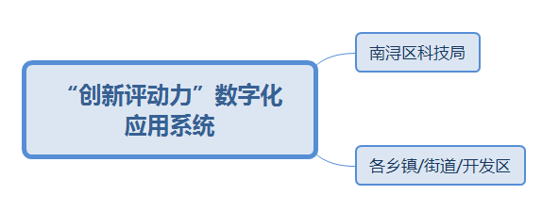

图1-1 用户组织结构图

### 数据现状

**一张图中指标计算方式：**

|  |  |  |
| --- | --- | --- |
| **一级指标** | **二级指标** | **公式** |
| 研发活动率 |  | 有得分的企业数量/总企业数量 |
| 研发投入规模 |  | 所有企业研发投入之和(万元) |
| 研发投入增幅 |  | （所有企业本年度研发投入之和-所有企业上年度研发投入之和）/所有企业上年度研发投入之和 |
| 研发投入占工业增加值比重 |  | 所有企业研发投入之和/所有企业本年度工业增加值之和 |
| 科研人员占比 |  | 所有企业本年度研究开发人员数之和/所有企业总人数之和 |
| 近三年知识产权 | 发明专利 | 所有企业发明专利个数之和 |
| 实用新型专利 | 所有企业实用新型专利个数之和 |
| 外观专利 | 所有企业外观专利个数之和 |
| 软件著作权 | 所有企业软件著作权个数之和 |
| 新产品产值率 |  | 所有企业当年度新产品产值之和/所有企业当年度工业总产值之和 |
| 近三年承担科技、人才项目 |  | 所有企业当年度承担科技、人才项目数量之和（excel只有具体项目，需人工计算每个企业的项目数） |
| 企业主体资质 | 省科技型企业 | 企业主体资质为省科技型企业的企业数量+企业主体资质为国家高新技术企业的企业数量 |
| 国家高新技术企业 | 企业主体资质为国家高新技术企业的数量之和 |
| 企业研发平台资质 |  | 拥有企业研发机构的所有企业数量之和 |

**企业画像中指标计算方式：**

|  |  |  |
| --- | --- | --- |
| **一级指标** | **二级指标** | **内容（对应excel内容）** |
| 研发投入规模 |  | 本年度研发投入 |
| 研发投入增幅 |  | （本年度研发投入-上年度研发投入）/上年度研发投入 |
| 研发投入占工业增加值比重 |  | 本年度研发投入/本年度工业增加值 |
| 科研人员占比 |  | 本年度研究开发人员数/总人数 |
| 近三年知识产权 | 发明专利 | 发明专利个数 |
| 实用新型专利 | 实用新型个数 |
| 外观专利 | 外观专利个数 |
| 软件著作权 | 软件著作权个数 |
| 新产品产值率 |  | 当年度新产品产值/当年度工业总产值 |
| 近三年承担科技、人才项目 |  | 当年度承担科技、人才项目情况(展示具体字段内容，而非项目数，例：省级重点研发计划科技项目、2个市级南太湖特支计划) |
| 企业主体资质 |  | 企业主体（展示具体字段内容，例：高新技术企业、省级科技型企业） |
| 企业研发平台资质 |  | 企业研发机构（展示具体字段内容，例：省级农业重点企业研究院、省级企业研究院、省级高新技术企业研发中心） |

**科技创新九大指标得分计算方式：**

|  |  |
| --- | --- |
| **指标** | **计算方式** |
| 研发投入规模 | 采用累进制计分。  1、当年度产生研发费用0-100万元的，达到100万元得5分，低于100万元的按比例得分；  2、当年度产生研发费用100万-200万的，在得5分基础上，达到200万加2分，100-200万元的按比例加分；  3、当年度产生研发费用200万-500万的，在得7分基础上，达到500万加3分，200-500万元的按比例加分；  4、当年度产生研发费用500万-2000万的，在得10分基础上，达到2000万加10分，500-2000万元的按比例加分；  5、当年度产生研发费用2000万元以上的，在得20分基础上，每100万加0.5分，最高加5分。 |
| 研发投入增幅 | 按研发投入规模分档计分，基本分10分，加分最高为15分，扣分不超基本分。  1、当年度产生研发费用0-100万元得，每增长1%加0.2分，每下降1%扣0.05分；  2、当年度产生研发费用100-200万元得，每增长1%加0.4分，每下降1%扣0.1分；  3、当年度产生研发费用200-500万元得，每增长1%加0.6分，每下降1%扣0.15分；  4、当年度产生研发费用500-2000万元得，每增长1%加0.8分，每下降1%扣0.2分；  5、当年度产生研发费用2000万元以上的，每增长1%加1分，每下降1%扣0.25分；  6、当年研发投入强度达到20万元/亩以上的，该指标可直接得25分。 |
| 研发投入占比 | 占比达到20%及以上得满分，低于20%按比例得分。 |
| 科研人员占比 | 占比达到10%及以上得满分，低于10%按比例得分。 |
| 近三年新拥有有效知识产权 | 一个发明专利得2.5分，一个实用新型、外观或软件著作权得0.5分，最高5分。 |
| 企业工业新产品产值率 | 占比达到60%及以上得满分，低于60%按比例得分 |
| 近三年承担科技、人才项目 | 承担国家、省、市科技或人才项目每项目分别得分10分、8分、2分，可累计计算，最高得分10分。 |
| 企业主体资质 | 省科技型企业得2分，国家高新技术企业得5分（以最高分计）。 |
| 企业研发平台资质 | 省级高新技术企业研发中心、省级工业企业设计中心得5分；省级企业研究院、省级企业技术中心得8分；省级重点企业研究院及以上、国家级企业技术中心得10分（以最高分计）。 |

# 功能需求

## 业务流程图

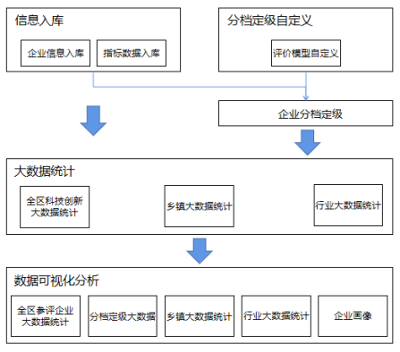

图2-1 业务流程图

## 功能模块划分

南浔区创新评动力系统主要分为全区企业一张图、科技创新大数据可视化、精准企业画像、后台管理、亩产数字地图打通五大模块。

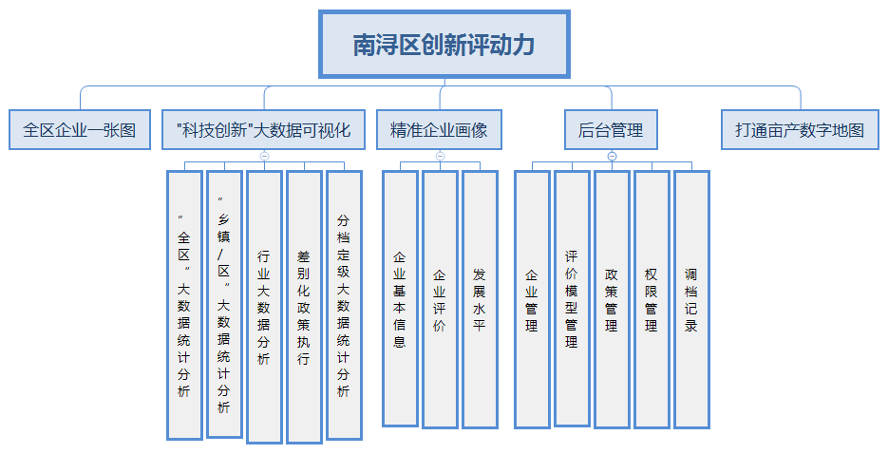

图2-2 南浔区创新评动力功能

## 功能模块设计

### 全区企业一张图

主页动态地图以航测数据、行政区界数据为底图，叠加企业POI数据。地图底图实现地图图层加载与控制，包括：通过调取天地图服务加载卫星影像图和电子地图、南浔区航摄影像地图图层、南浔区工业企业点位及企业范围数据图层。地图底图需满足以下操作功能：

#### 地图操作功能

1. 跨平台的浏览器支持（360浏览器、360极速浏览器、谷歌浏览器为主）
2. 矢量地图数据显示
3. 地图平滑缩放

地图可以缩放，操作方式可以采用点击地图放大/缩小一倍、在地图上选取一定区域放大/缩小至整个区域显示、放大/缩小至特定比例尺等多种方式，地图可以任意拖动显示。

1. 动态注记

由GIS引擎实现各种类型的地物注记能够智能地自动排列和避让，保证不会重叠和覆盖。

1. 鹰眼地图

提供地图缩略图，便于快速到达要查看的区域，使使用者更加清楚的了解目前所浏览的区域在整个地图中所处的位置。

#### 地图浏览功能

1. 快速浏览：按照当前窗口地图显示范围，显示出精度不一的地型图，以便能快速浏览地图；当使用鼠标滚轮进行放大缩小操作时，地图能平滑过渡显示。
2. 自动调整标注显示大小：浏览地图时，需要根据当前显示比例将一些标注信息放大或缩小到适当的尺寸，可以大致判断地图的方位。

#### 企业查询功能

在地图上可以查询到一个企业的名称或者一定区域范围内所含企业的名称。操作方式可以采用：

1. 鼠标点击企业点位进行查询；
2. 搜索框企业查询：按照企业名称条件在地图中进行模糊查询，得到模糊查询后对应的企业列表；
3. 查询链接：查询到的地物上，点击地物属性可以链接到新的页面，即企业画像页面，提供更加详细的信息展示手段。

#### 查询定位功能

根据企业名称：输入要查询企业的名称或者名称的一部分，查询出该企业在地图上的位置。

#### 地图测算功能

1. 距离量算：在地图上可测量任意折线所代表的地理距离。
2. 面积量算：在地图上可测量任意多边形的地理面积。

### “科技创新”大数据可视化功能

根据企业分档定级设计分类图标表示区内企业定位及分布信息，在大数据展示层面，把整个区域大维度的统计指标直接叠加到地图上显示，可通过鹰眼图点击交互、时间下拉选择、条件筛选等进行数据筛选与图表切换，增加地图与统计数据可视化的联动性。

#### “全区”全创新类型大数据统计分析

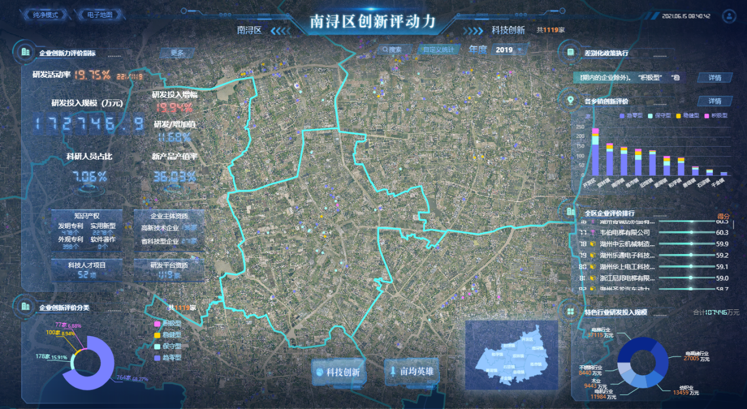

图2-3 “全区”全创新类型大数据统计分析

大数据图层主要内容包括：

1. 全区创新力评价十大指标：以醒目的艺术数字表示全区研发活动率、研发投入规模、研发投入增幅、研发占工业增加值比重、科研人员占比、新产品产值率、知识产权（发明专利、实用新型、外观专利、软件著作）、企业主体资质（高新技术企业、省科技型企业）、科技人才项目、研发平台资质十大指标，点击更多展示各指标历年变化情况折线图，若只有一年数据则提示“暂无更多年份数据”；

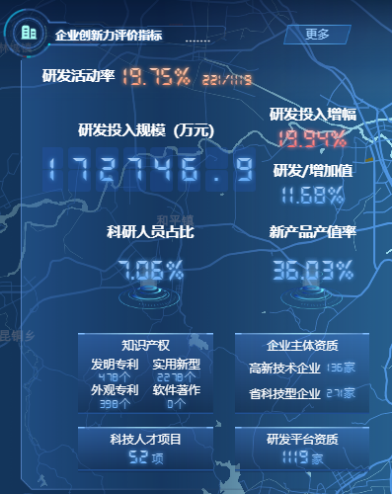

图2-4 全区创新力评价十大指标

1. 全区企业创新评价不等径环状图：以不等径环状图表示南浔区积极型、稳健型、保守型、趋零型四种类型企业的占比情况以及企业数量；

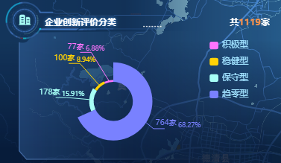

图2-5 全区企业创新评价不等径环状图

1. 差别化政策执行：以横向滚动的形式展现差别化政策的内容展示，点击详情可查看政策的详细内容；

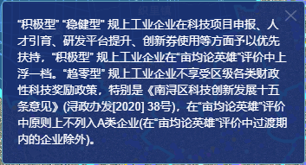

图2-6 差别化政策执行

1. 各镇/区创新评价情况：以纵向叠加柱状图表示各镇/区创新企业分布情况，横轴表示各镇/区，纵轴表示企业家数，叠加柱状图以积极型、稳健型、保守型、趋零型四种类型从上到下叠加，点击详情，可查看各个乡镇各个创新指标的详细对比情况；

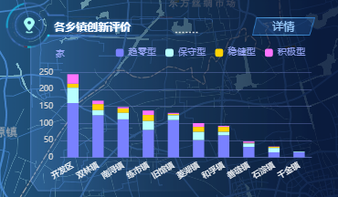

图2-7 各乡镇创新评价

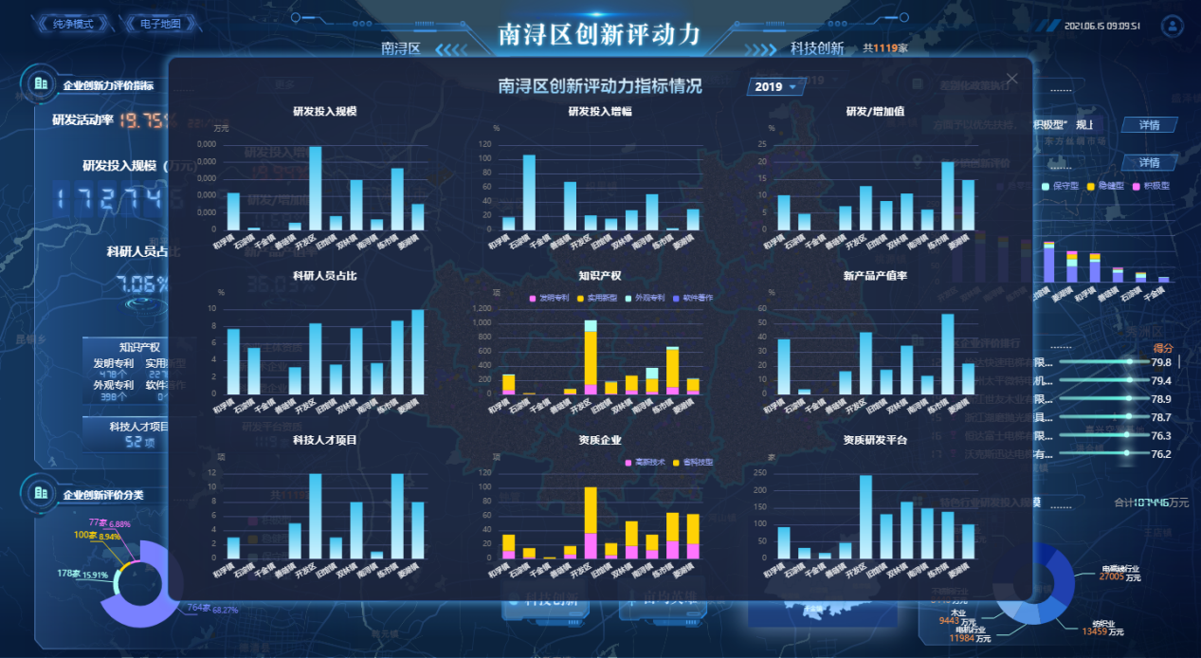

图2-8 各乡镇各指标对比情况

1. 全区企业评价排行：以滚动列表形式表示全区前100名企业的企业名称以及企业得分，点击列表中具体企业，地图定位到该企业所在位置并弹出简要信息；

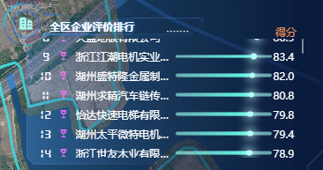

图2-9 全区企业评价排行

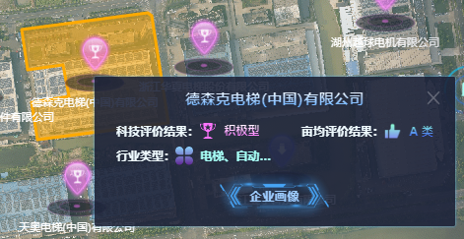

图2-10 企业简要信息

1. 特色行业研发投入规模：以等径环状图表示全区的电梯行业、不锈钢行业、木业、电机行业、纺织业、电磁线行业六大特色行业的研发投入占比情况以及研发投入规模情况；

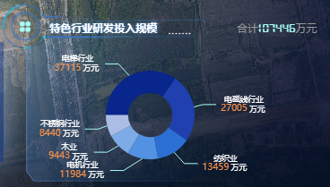

图2-11 全区特色行业研发投入规模

#### “乡镇/区”全创新类型大数据统计分析

根据乡镇进行区域划分，实现以行政各镇/区范围自定义选择分析，点击鹰眼图乡镇/区，地图切换至该乡镇/区，可实现乡镇/区创新评动力大数据分析。

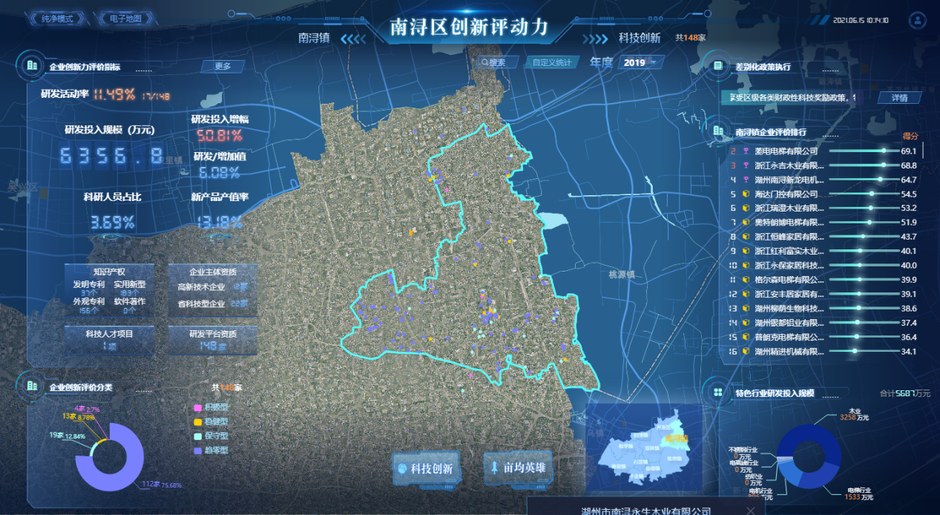

图2-12 “乡镇/区”全创新类型大数据统计分析

大数据展示内容主要包括：

1. “乡镇/区”创新力评价十大指标：以醒目的艺术数字表示单一乡镇/区的研发活动率、研发投入规模、研发投入增幅、研发占工业增加值比重、科研人员占比、新产品产值率、知识产权（发明专利、实用新型、外观专利、软件著作）、企业主体资质（高新技术企业、省科技型企业）、科技人才项目、研发平台资质十大指标，点击更多展示各指标历年变化情况折线图，若只有一年数据则提示“暂无更多年份数据”；

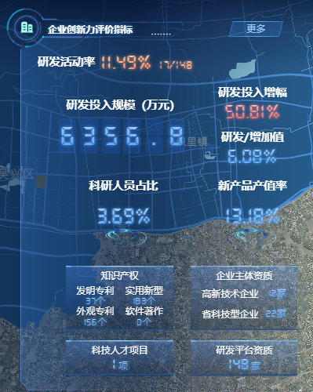

图2-13 “乡镇/区”创新力评价十大指标

1. “乡镇/区”企业创新评价不等径环状图：以不等径环状图表示单一乡镇/区的积极型、稳健型、保守型、趋零型四种类型企业的占比情况以及企业数量；

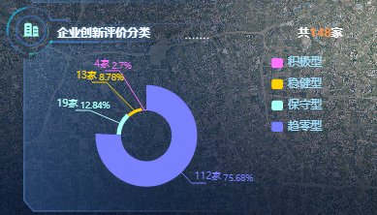

图2-14 “乡镇/区”企业创新评价不等径环状图

1. 差别化政策执行：以横向滚动的形式展现差别化政策的内容展示，点击详情可查看政策的详细内容；



图2-15 差别化政策执行

1. 乡镇/区企业评价排行：以滚动列表形式表示单一乡镇/区前100名企业的企业名称以及企业得分，点击列表中具体企业，地图定位到该企业所在位置并弹出简要信息；

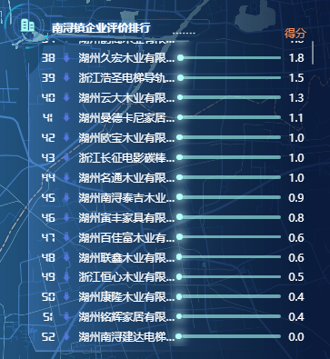

图2-16 “乡镇/区”企业评价排行

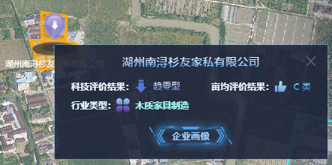

图2-17 企业简要信息

1. 特色行业研发投入规模：以等径环状图表示单一乡镇/区的电梯行业、不锈钢行业、木业、电机行业、纺织业、电磁线行业六大特色行业的研发投入占比情况以及研发投入规模情况；

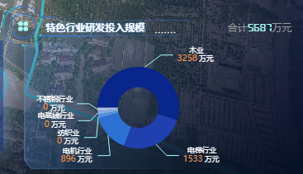

图2-18 “乡镇/区”特色行业研发投入规模

#### “全区”单一创新类型大数据统计分析

根据创新类型维度进行划分，实现以创新类型的点击选择，进而实现全区单一创新类型的创新力大数据分析。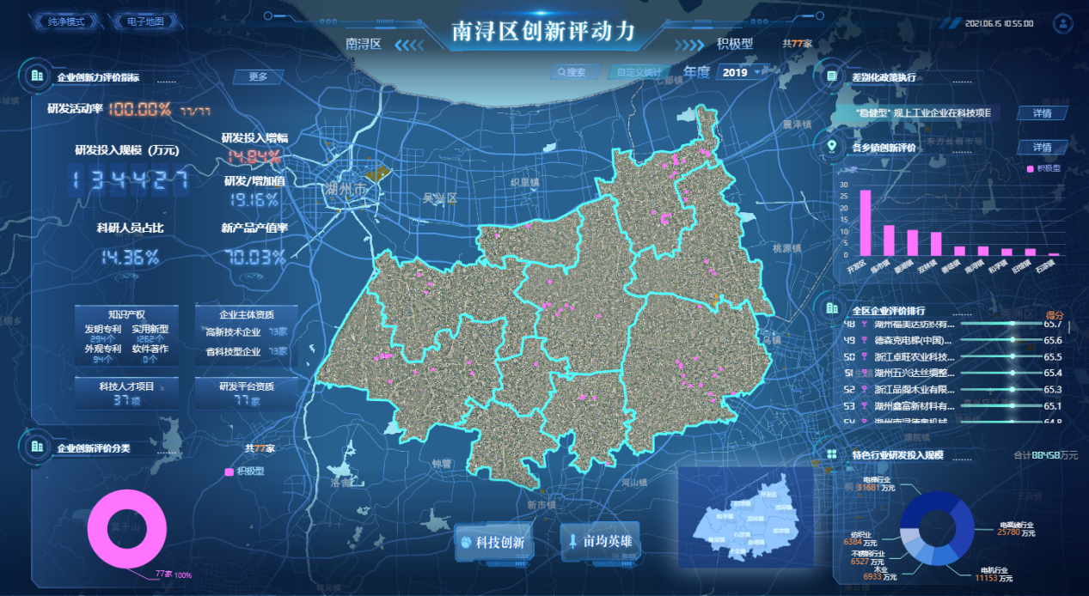

图2-19 “全区”单一创新类型大数据统计分析

大数据图层主要内容包括：

1. 全区创新力评价十大指标：以醒目的艺术数字表示全区单一评价类型的研发活动率、研发投入规模、研发投入增幅、研发占工业增加值比重、科研人员占比、新产品产值率、知识产权（发明专利、实用新型、外观专利、软件著作）、企业主体资质（高新技术企业、省科技型企业）、科技人才项目、研发平台资质十大指标，点击更多展示各指标历年变化情况折线图，若只有一年数据则提示“暂无更多年份数据”；

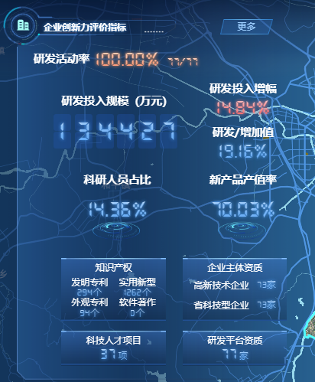

图2-20 全区单一创新评价十大指标

1. 全区单一评价环状图：以环状图表示南浔区单一创新评价的企业数量；

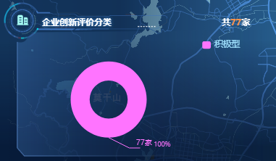

图2-21 全区企业创新评价不等径环状图

1. 差别化政策执行：以横向滚动的形式展现差别化政策的内容展示，点击详情可查看政策的详细内容；



图2-22 差别化政策执行

1. 各镇/区单一创新类型评价情况：以纵向柱状图表示各镇/区某创新评价类型的企业分布情况，横轴表示各镇/区，纵轴表示企业家数，点击详情，可查看各个乡镇各个创新指标的详细对比情况；

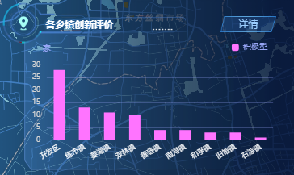

图2-23 各乡镇单一创新类型评价情况

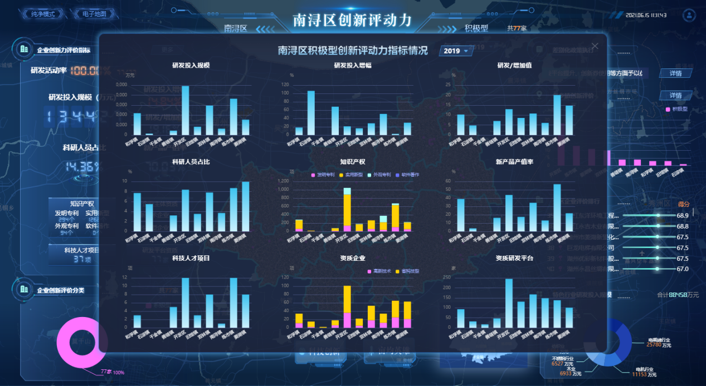

图2-24 各乡镇各指标对比情况

1. 全区企业评价排行：以滚动列表形式表示全区某单一创新评价类型的前100名企业的企业名称以及企业得分，点击列表中具体企业，地图定位到该企业所在位置并弹出简要信息；

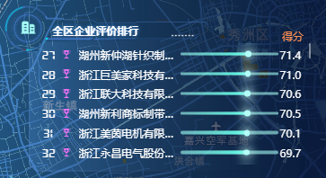

图2-25 全区企业评价排行



图2-26 企业简要信息

1. 特色行业研发投入规模：以等径环状图表示全区单一评价类型企业的电梯行业、不锈钢行业、木业、电机行业、纺织业、电磁线行业六大特色行业的研发投入占比情况以及研发投入规模情况；

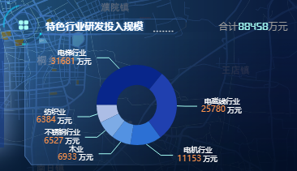

图2-27 全区单一评价类型特色行业研发投入规模

#### “乡镇/区”单一创新类型大数据统计分析

根据乡镇进行区域划分，点击鹰眼图乡镇/区，地图切换至该乡镇/区，可实现乡镇/区创新评动力大数据分析，同时可叠加创新类型维度筛选，实现乡镇维度与创新类型维度的复合筛选。

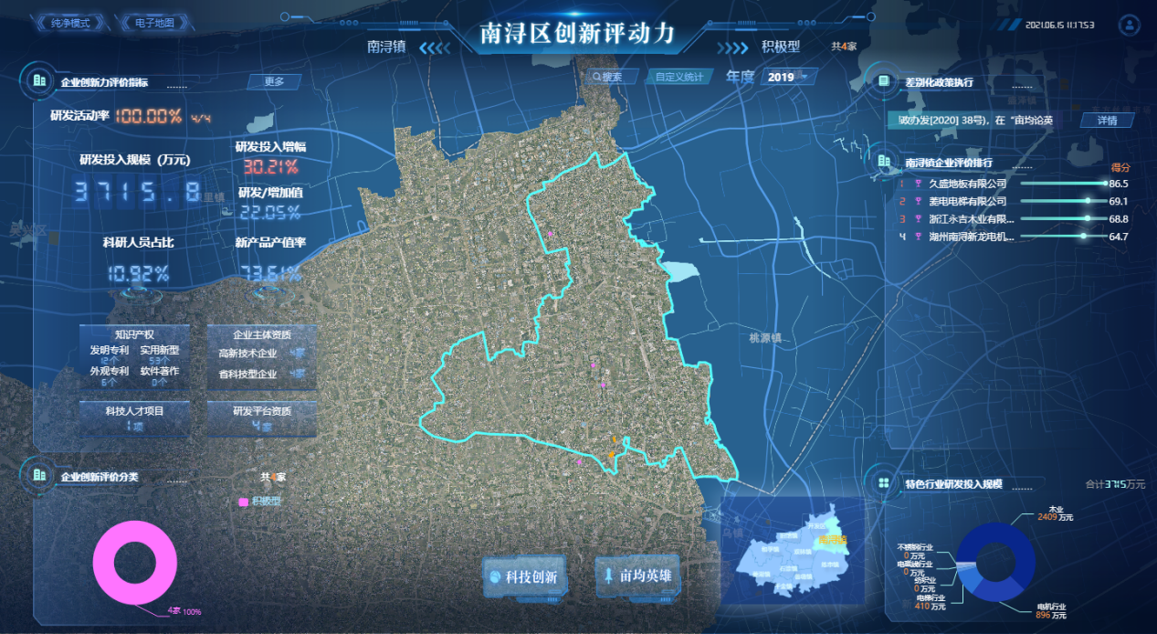

图2-28 “乡镇/区”单一创新类型大数据统计分析

大数据展示内容主要包括：

1. “乡镇/区”创新力评价十大指标：以醒目的艺术数字表示单一乡镇/区、单一评价类型的研发活动率、研发投入规模、研发投入增幅、研发占工业增加值比重、科研人员占比、新产品产值率、知识产权（发明专利、实用新型、外观专利、软件著作）、企业主体资质（高新技术企业、省科技型企业）、科技人才项目、研发平台资质十大指标，点击更多展示各指标历年变化情况折线图，若只有一年数据则提示“暂无更多年份数据”；

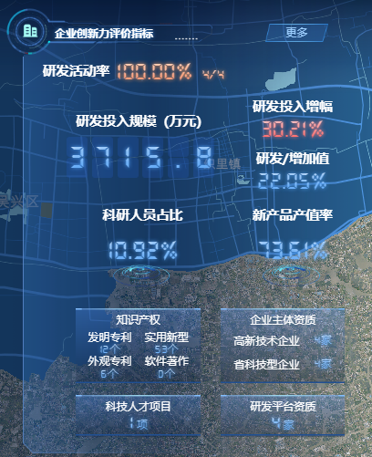

图2-29 “乡镇/区”单一评价十大指标

1. “乡镇/区”、单一创新评价环状图：以环状图表示单一乡镇/区、单一评价类型的企业数量；

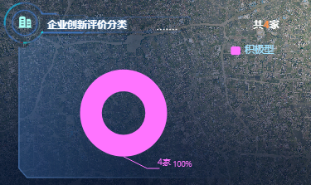

图2-30 “乡镇/区”单一评价环状图

1. 差别化政策执行：以横向滚动的形式展现差别化政策的内容展示，点击详情可查看政策的详细内容；



图2-31 差别化政策执行

1. 乡镇/区、单一评价类型企业评价排行：以滚动列表形式表示单一乡镇/区、单一评价类型的企业名称以及企业得分，点击列表中具体企业，地图定位到该企业所在位置并弹出简要信息；

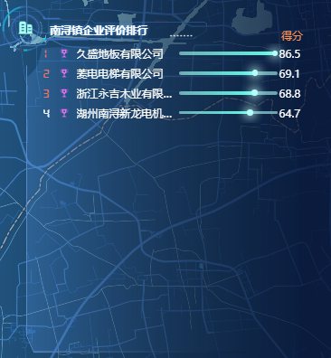

图2-32 “乡镇/区”、单一评价类型企业评价排行

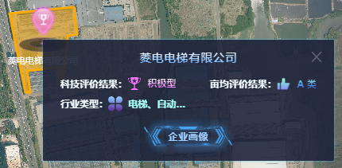

图2-33 企业简要信息

1. 特色行业研发投入规模：以等径环状图表示单一乡镇/区在单一创新评价类型中的电梯行业、不锈钢行业、木业、电机行业、纺织业、电磁线行业六大特色行业的研发投入占比情况以及研发投入规模情况；



图2-34 “乡镇/区”、单一评价类型的特色行业研发投入规模

### 精准企业画像

精准企业画像主要包括企业概况，企业评价、发展水平三部分，从这三个维度具体描述一家企业的经营发展状况，支持年份数据筛选。

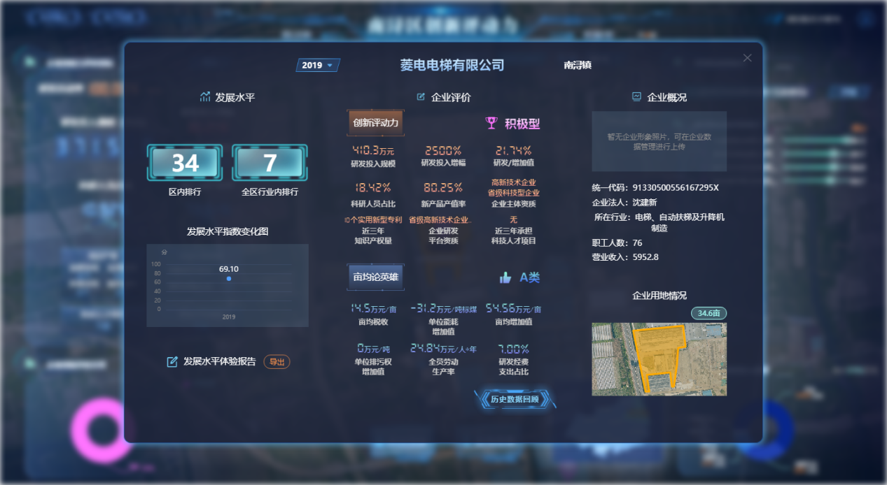

图2-34 精准企业画像

#### 企业概况

企业概况主要包含企业基本信息和企业用地情况两部分，展示内容包括企业照片、统一代码、企业法人、所在行业、职工人数、营业收入以及企业用地情况。

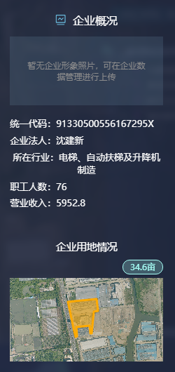

图2-35 企业概况

#### 企业评价

企业评价由创新评价和亩均评价两部分组成，其中创新评价包括创新评价等级、研发投入规模、研发投入增幅、研发/增加值、科研人员占比、新产品产值率、企业主体资质、近三年知识产权量、企业研发平台资质、近三年承担科技人才项目；亩均评价主要展示该企业在亩均评价中的企业等级；支持历史数据回顾，可查看各指标历年数据变化折线图。

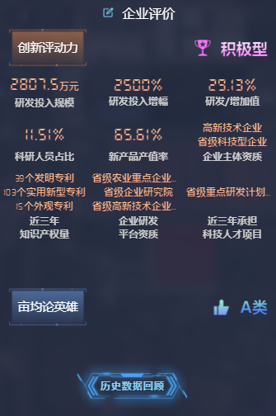

图2-36 企业评价

#### 发展水平

发展水平主要包含企业排名情况（区内排行和全区行业内排行）、发展水平指数变化图，支持发展水平体检报告导出功能，导出内容为企业评价内容。

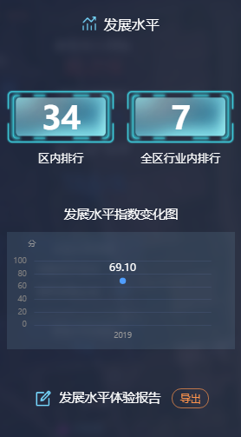

图2-37 发展水平

### 后台管理

后台管理主要包括企业管理、政策管理、评价模型、权限管理、调档记录五部分。

#### 企业管理

对所有南浔区参评工业企业数据进行综合管理，其中功能点包括：数据筛选、企业查询、导入、导出、企业信息查看、编辑以及企业调档；

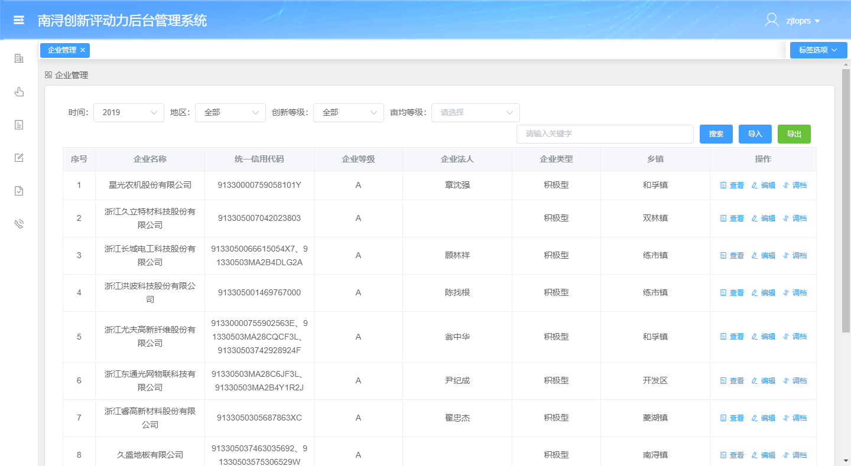

图2-38 企业管理

1. 筛选：筛选维度包括时间、地区、创新等级、亩均等级，列表中企业数据随以上筛选条件联动；



图2-39 企业管理-筛选

1. 查询：可根据企业名称进行模糊查询；



图2-40 企业管理-查询

1. 导入：系统支持将企业数据以excel的形式进行导入；
2. 导出：系统支持将企业数据以excel的形式进行导出；
3. 查看：点击查看按钮，即可查看企业信息详情，详情内容包括基本信息、创新信息和经济信息三块内容，其中基本信息包括企业名称、企业照片、企业法人、企业面积（亩）、统一代码、亩均等级、所在行业、创新等级、所属乡镇、评价结果、职工人数（人）、企业地址；创新信息包括研发投入规模(万元)、研发投入增幅(%)、研发投入占工业增加值比重(%)、科研人员占比(%)、承担科技、人才项目、新产品产值率(%)、企业研发平台资质、企业主体资质、发明专利个数、实用新型个数、外观专利个数、软件著作权个数；经济信息包括亩均税收(万元/亩)、单位能耗增加值(吨标煤/亩)、亩均增加值(万元/亩)、单位排污权增加值(吨/亩)、全员劳动生产率(万元/人*年)、R&D经费支出占比(%)；系统页面如下：

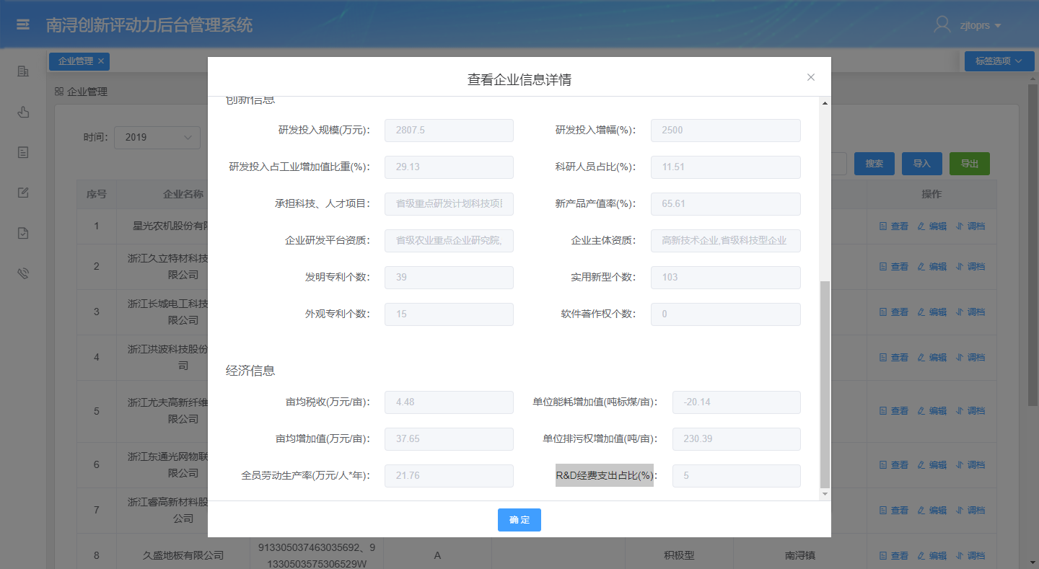

图2-41 企业管理-详情查看

1. 编辑：点击编辑按钮，即可对企业信息进行修改，可修改字段包括：研发投入规模(万元)、研发投入增幅(%)、研发投入占工业增加值比重(%)、科研人员占比(%)、承担科技、人才项目、新产品产值率(%)、企业研发平台资质、企业主体资质、发明专利个数、实用新型个数、外观专利个数、软件著作权个数；系统页面如下：

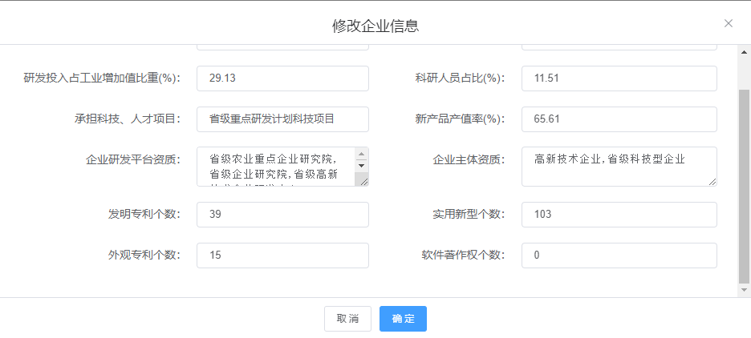

图2-42 企业管理-修改

1. 调档：点击调档按钮，可针对企业进行企业等级的调档，需填写调档后等级和调档原因；系统页面如下：

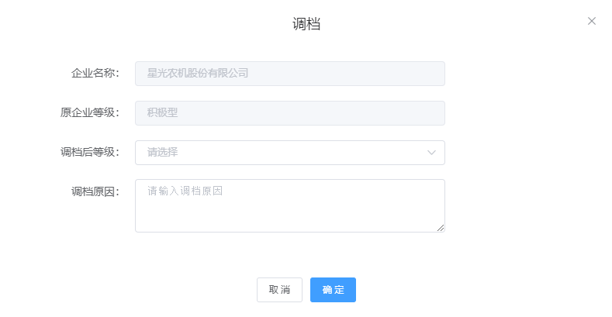

图2-43 企业管理-调档

#### 政策管理

政策管理主要针对差别化执行政策进行上传和修改，确保差别化执行政策在系统中是最新版本；系统页面如下：

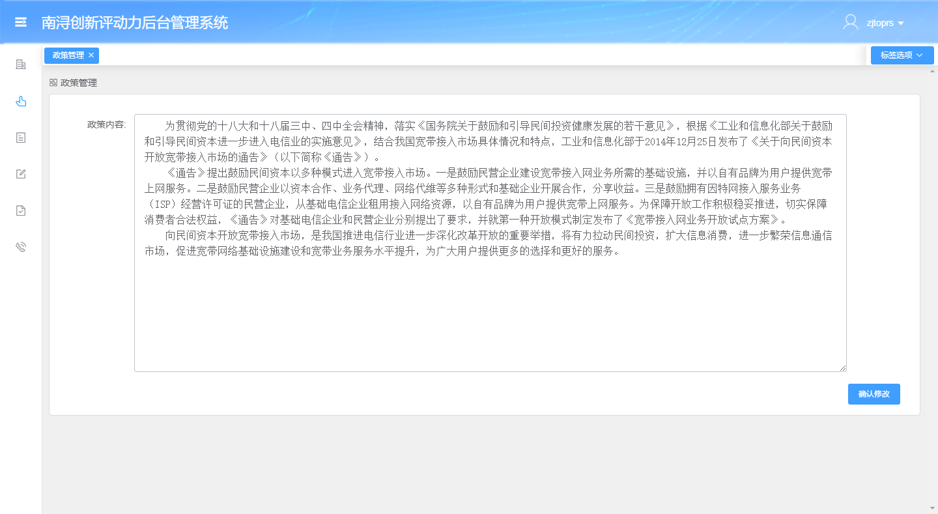

图2-44 政策管理

#### 评价模型

评价模型管理主要针对数据计算规则实现自定义效果，对于不同年份的数据可根据不同的计算规则或者相同的计算规则查看全区企业或单个企业的年变化情况，主要功能包括模型新建、模型启用或停用、模型查看、模型删除；系统页面如下：

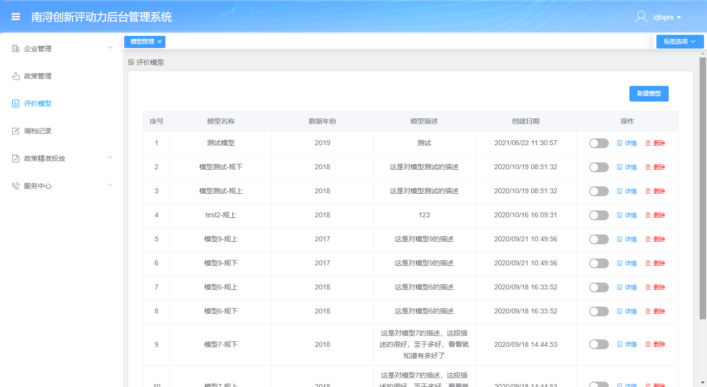

图2-45 评价模型

1. 新建模型：新建模型需填写字段包括模型名称、数据年份、模型描述以及九大指标权数占比，点击确定完成模型新增；系统页面如下：

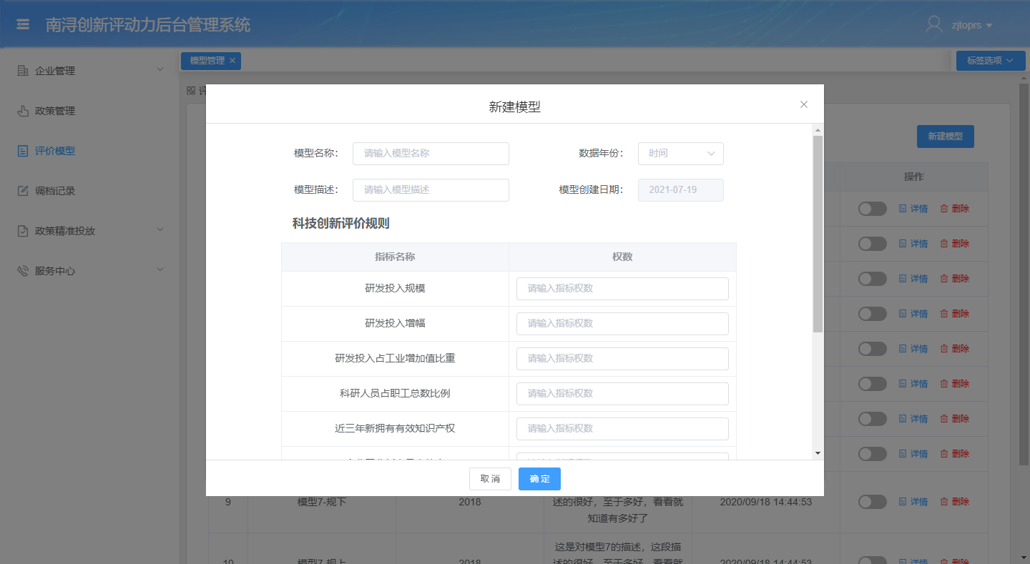

图2-46 评价模型-新增

1. 模型启用或停用：点击评价模型操作列的开关即可实现启用或停用；系统页面如下：

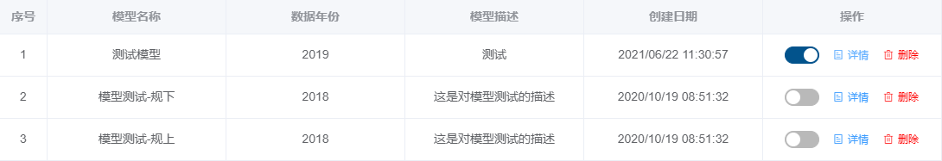

图2-47 评价模型-启用停用

1. 模型详情查看：点击详情按钮即可查看模型详情；系统页面如下：

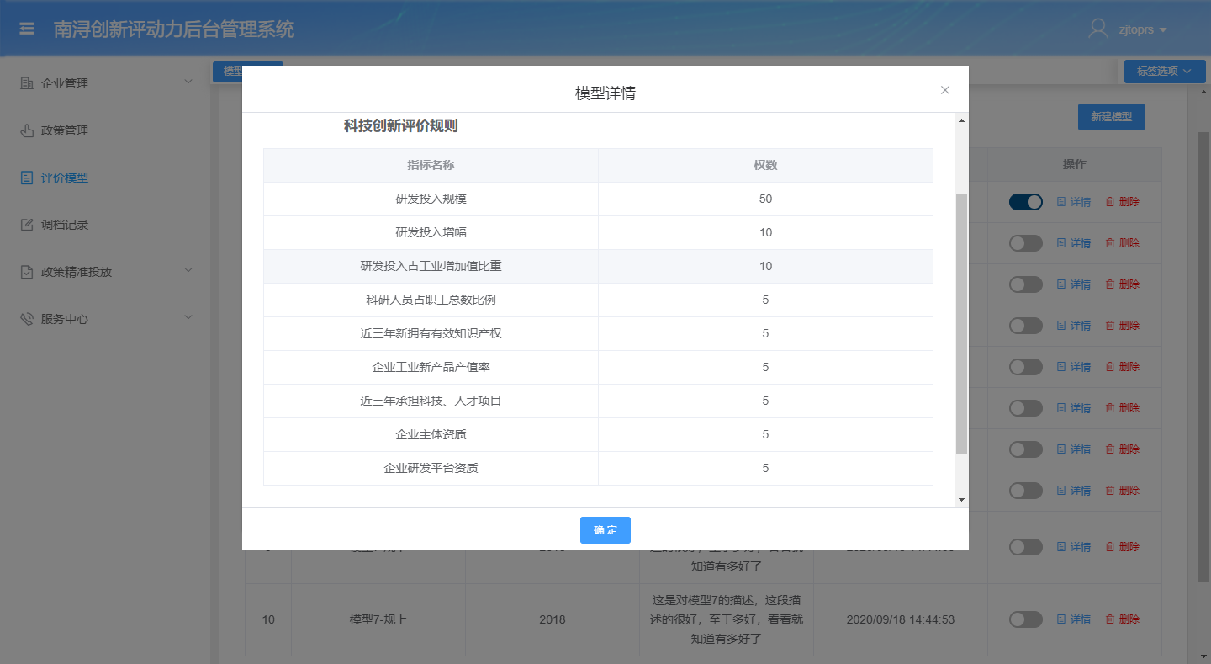

图2-48 评价模型-详情

1. 模型删除：点击删除按钮弹出删除提示框，点击确定即可实现对模型的删除，对于已启用的模型无法进行删除；系统页面如下：



图2-49 评价模型-删除

#### 权限管理

权限管理只要针对不同乡镇的数据源的进行数据权限上的管理，乡镇管理员账号只能看到对应乡镇的数据，超级管理员拥有所有数据权限以及权限账号新增权限；系统页面如下：

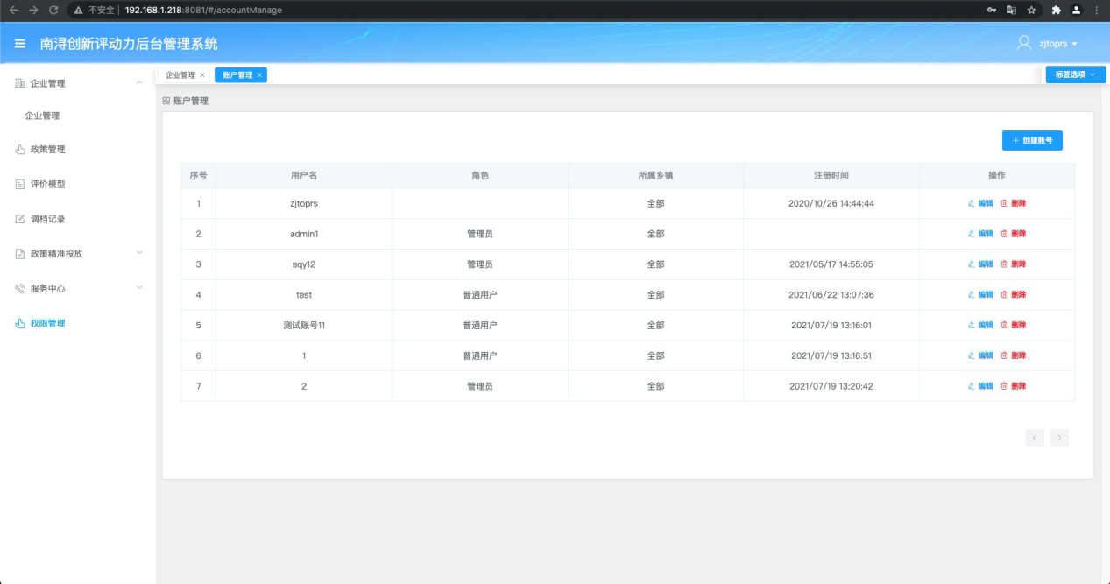

图2-50 权限管理

新增：新增权限账号的权限只有超级管理员拥有，权限类型包括：超级管理元、管理员和普通用户三类权限；系统页面如下：

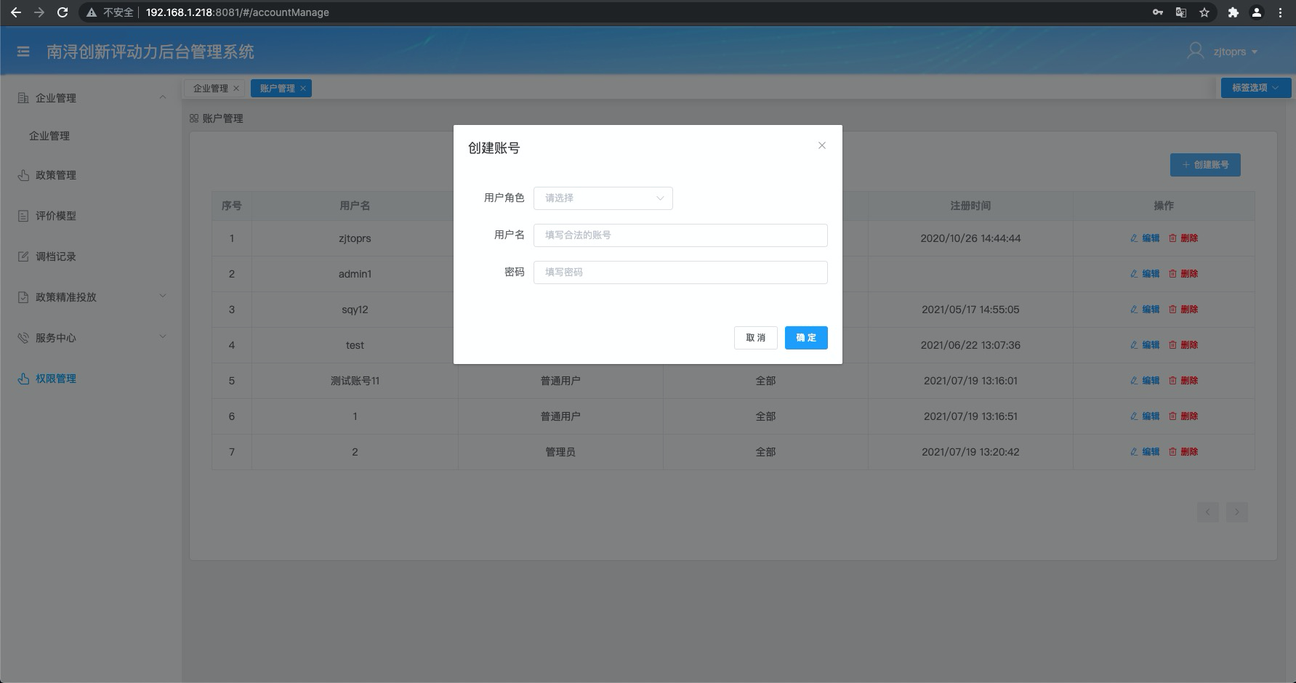

图2-51 权限管理-新增

修改：修改权限账号的权限只有超级管理员拥有，可修改用户的权限等级，用户名及密码，支持密码重置；系统页面如下：

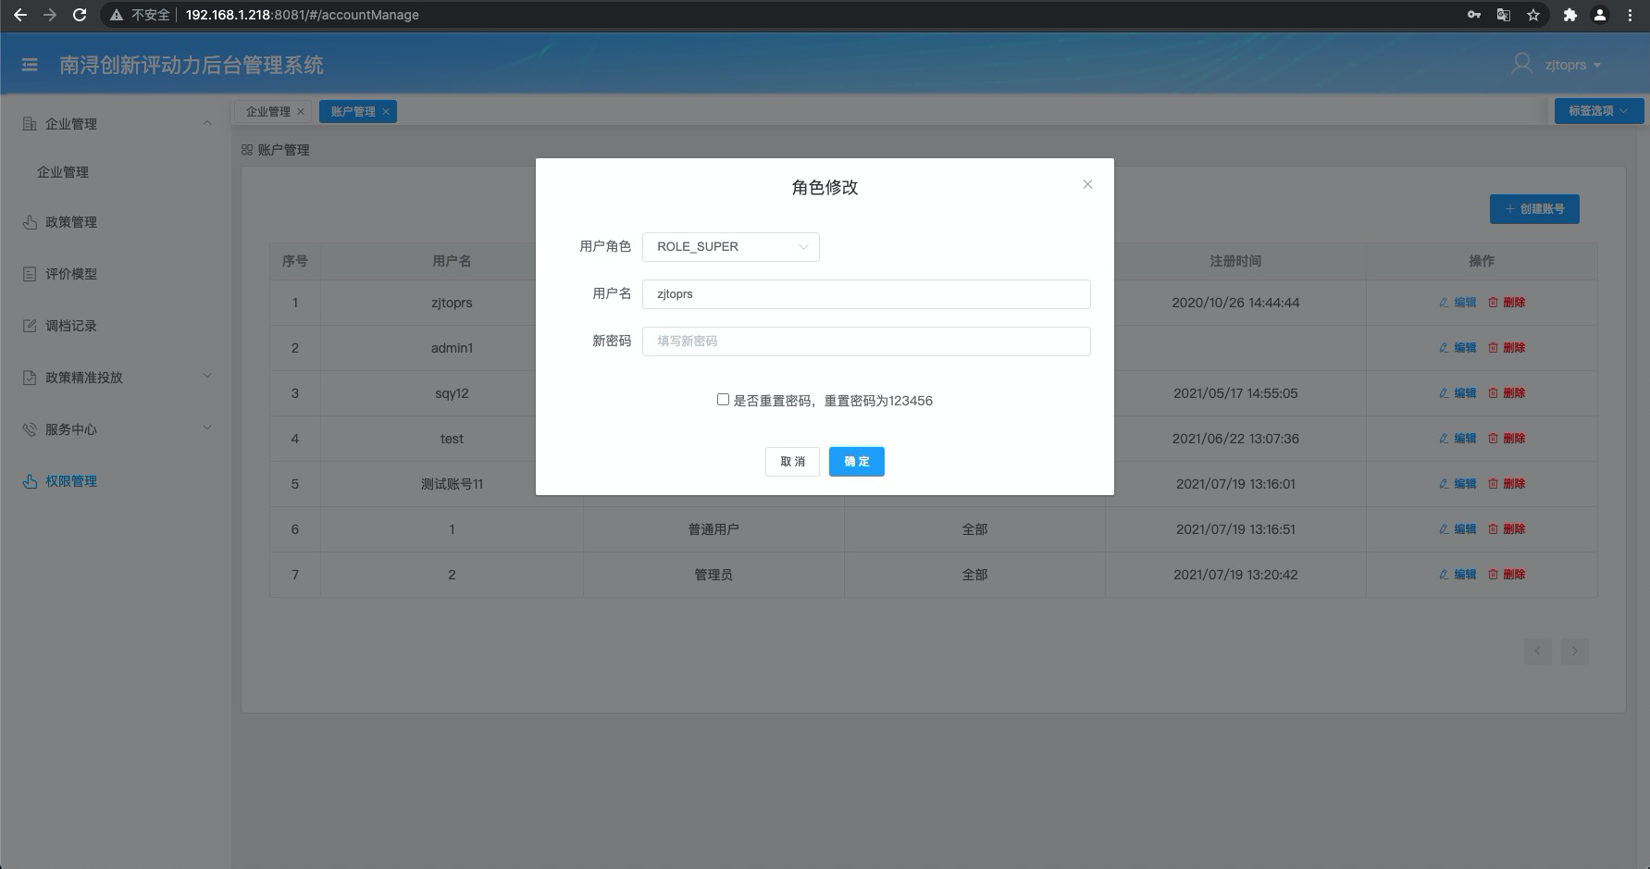

图2-52 权限管理-修改

删除：删除权限账号的权限只有超级管理员拥有，点击删除弹出删除确认框，点击确认账号删除；系统页面如下：

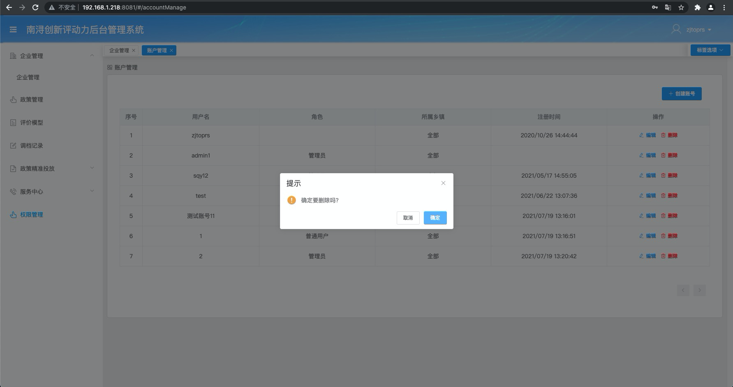

图2-53 权限管理-删除

#### 调档记录

调档记录可针对历史企业调档进行追溯管理，记录企业每次调档过程，功能上支持对于操作日志的时间区间筛选以及企业名称模糊查询；系统页面如下：

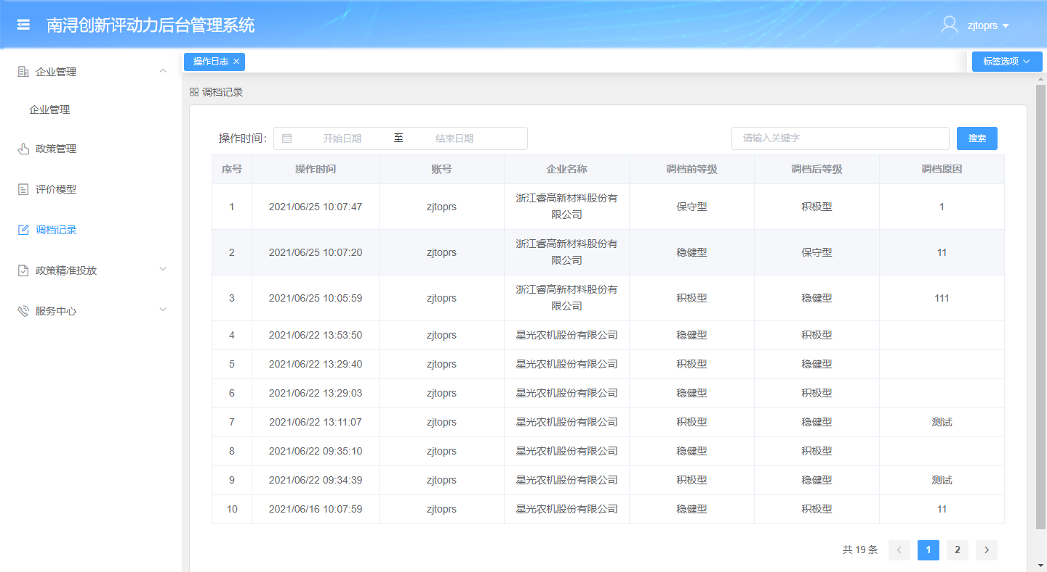

图2-54 调档记录

### 亩产数字地图打通

提供页面跳转入口，可直接跳转到亩均数字地图系统，查看经信口的企业详情以及全区企业情况。

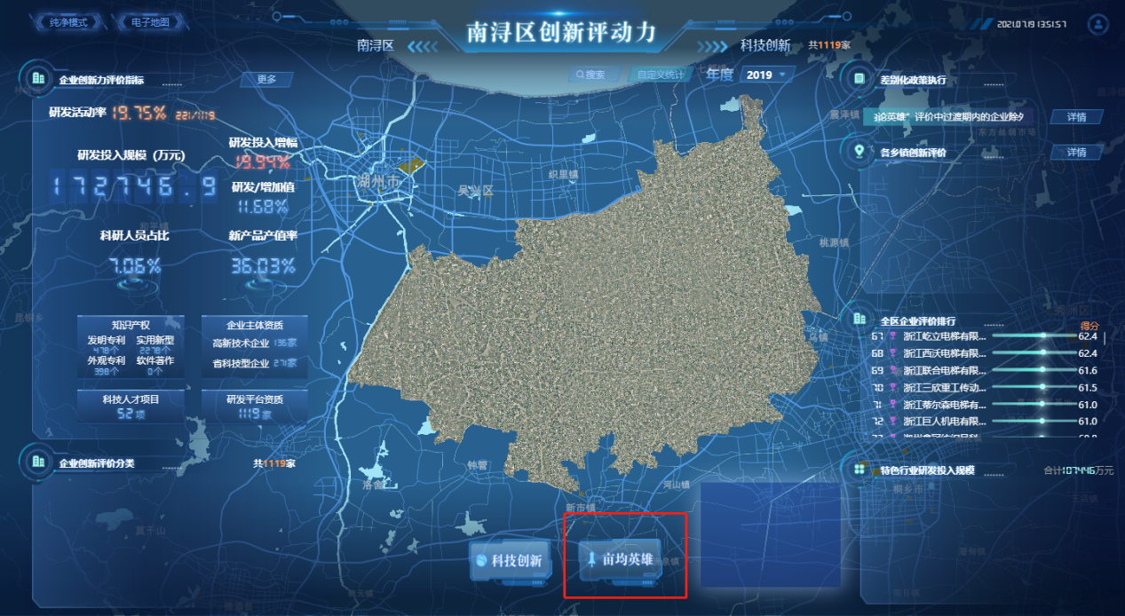

图2-55 亩产数字地图打通

# 非功能需求

## 相关数据整理

企业数据整理工作是指针对2019，2020年企业数据进行企业数据排查，并进行企业数据库更新，规范数据满足数据库设计。明确特色产业范围，确定企业企业评价指标等。

### 特色产业范围

南浔区工业企业分布特点鲜明，逐渐形成了六大特色产业，包括电梯、电机、电磁线、木业、不锈钢、纺织业。行业分类参考《国民经济行业分类与代码（GBT 4754-2017）》，其中，电梯行业代码为：3435，电机行业代码为：381，电磁线行业代码为：3743、4012、4021，木业行业代码为：0240、0241、0242，不锈钢行业代码为：3130，纺织业行业代码为：17、18。

### 评价流程规定

模型评价对象为南浔区范围内所有工业企业，除电厂、燃气、给排水、垃圾焚烧、污水处理等公益性企业，每年评价一次。“南浔区创新评动力”评价体系由“创新评动力”和“亩均论英雄”两个子体系组成。

1. **“创新评动力”评价指标**

针对规上企业，评价指标主要包括研发投入规模、研发投入增幅、研发投入占工业增加值比重、科研人员占职工总数比例、前三个年度企业新拥有的有效知识产权、企业工业新产品产值率、前三个年度承担科技、人才项目、企业主体资质、企业研发平台资质，规下工业企业不作评价，各类企业评价指标及权重占比如下表：

表3-1 “创新评动力”评价指标及权重

|  |  |  |
| --- | --- | --- |
| 企业类型 | 评价指标 | 权重（%） |
| 规上企业 | 研发投入规模 | 25 |
| 研发投入增幅 | 25 |
| 研发投入占工业增加值比重 | 10 |
| 科研人员占职工总数比例 | 5 |
| 前三个年度企业新拥有的有效知识产权 | 5 |
| 企业工业新产品产值率 | 5 |
| 前三个年度承担科技、人才项目 | 10 |
| 企业主体资质 | 5 |
| 企业研发平台资质 | 10 |
| 规下企业 | 不作评价 | |

1. **“亩均论英雄”评价指标**

针对规上规下不同类型企业，评价指标有所不同，规上企业评价指标主要包括亩均税收、亩均增加值、单位能耗增加值、单位排污权增加值、R&D支出占比、全员劳动生产率六大评价指标，规下企业评价指标主要是亩均税收，各类企业评价指标及权重占比如下表：

表3-2 各类企业评价指标及权重

|  |  |  |
| --- | --- | --- |
| 企业类型 | 评价指标 | 权重（%） |
| 规上企业 | 亩均税收（万元/亩） | 60 |
| 亩均增加值（万元/亩） | 20 |
| 全员劳动生产率（万元/人.年） | 5 |
| 单位能耗增加值（万元/吨标煤） | 5 |
| 单位排污权增加值（万元/吨） | 5 |
| R&D经费支出占比（%） | 5 |
| 规下企业 | 亩均税收（万元/亩） | 100 |

1. **“创新评动力”指标计算**

研发投入规模采用累进制计分，研发投入增幅采用分档计分，研发投入占工业增加值比重、科研人员占职工总数比例、企业工业新产品产值率三项指标采用“设基数、按比例”方式计分，其余四项指标按于项设分汇总计算。企业得分为每项指标得分之和。。

1. **“亩均论英雄”指标计算**

按照规上企业和规下企业分类，以评价年度各项指标的全区平均值为基准值。企业得分为每项指标数据得分之和。单项指标得分为该指标评价年度数据除以基准值乘以权数，最高得分不超过改权数分的1.5倍，最低为零分。

1. **“创新评动力”评价分类**

规上工业企业按此项得分分为创新“积极型”、“稳健型” 、“保守型” 和“趋零型”：

①创新“积极型”：得分为60分以上(含)的企业。

②创新“稳健型”：得分为30分(含) -60分的企业。

③创新“保守型”：得分为2分(含) -30分的企业。

④创新“趋零型”：得分为2分以下的企业。

1. **综合评价分类**

规上工业企业按此项评价分为：

①“真正英雄”：执行对象为创新“积极型”A类企业。

②“潜力英雄”：执行对象为创新“稳健型”B、C类企业。

③“临时英雄”：执行对象为创新“趋零型”A类企业。

④“低效主体”：执行对象为创新“保守型”C类、创新“趋零型”C类企业。

⑤“倒逼英雄”：执行对象为创新“趋零型”D类企业。

## 软硬件环境需求

### 网络环境

主干网达到千兆，桌面达到百兆。为使系统性能达到最优，数据入库等客户端连接端口也可设置到千兆级。

### 硬件环境

表3-3为服务器与客户端硬件设备的推荐配置：

表3-3 服务器与客户端配置

|  |  |  |
| --- | --- | --- |
| 配置类型 | 服务器端配置 | 客户端配置 |
| CPU | 2-4颗，主频3000 MHz | 双核，主频1800Hz |
| 内存 | 2-16 GB | 2GB |
| 硬盘 | 146-292 GB | 120GB |
| 网卡 | 1000M网卡*2 | 10/100M自适应网卡 |
| 电源 | 冗余热插拔电源，1-2 | 400瓦功率电源 |

### 软件环境

南浔区创新评动力系统所需的软件配置如表3-4所示：

表3-4 软件环境配置

|  |  |  |  |
| --- | --- | --- | --- |
| **编号** | **类型** | **名称** | **运行环境** |
|  | 数据库服务器 | 操作系统 | CentOS 7.5 |
| 数据库平台 | Mysql 5.7 |
|  | 应用服务器 | 操作系统 | CentOS 7.5 |
| 空间数据发布平台 | Geo Server |
|  | WEB服务器 | 操作系统 | CentOS 7.5 |
| WEB服务器 | Nginx 1.14.0 |
|  | B/S客户端 | 浏览器 | Chrome、IE等 |

## 产品质量需求

1. 内部质量：包括代码的效率、结构、可读性、可扩展性、可靠性和可维护性等。
2. 外部质量：系统使用流畅，地图加载速度达到GB级每秒。
3. 内建质量：软件构建过程中，做到缺陷提前预防。

## 安全性需求

在操作系统和数据库管理系统所提供的安全机制的基础上，进一步对应用系统及其中数据的安全性采取以下保护措施：

* 1. 建立统一的权限管理机制。系统权限需要包含应用操作权限和数据操作权限，实现对用户使用功能的控制，以及保证各个系统使用人员只能看到和自己相关的系统数据，以及对系统的增删改查。
  2. 提供适度的可溯功能。在业务模块中记录各种相应的关键信息，可实现如对每次调档操作都记录修改人信息，使在需要时可以进行回溯，实现关键数据的向前跟踪功能。
  3. 保证数据库级的一致性和完整性。充分利用大型关系数据库的优势，使用数据库一级的安全机制，例如使用缺省、规则、空与非空、完整性约束、生命性约束、唯一性约束、主键约束等，以避免绕过系统的非法性数据录入或更改，应用系统所有的业务将作为数据库系统的事务进行处理，以保证数据的一致性。
  4. 充分考虑系统的容错能力：

（1）指系统的抗干扰能力或系统的健壮性；

（2）对进入系统的数据进行合法检查；

（3）系统中应包含异常情况处理模块；

（4）提供一定的静态审计功能，使易于查找系统产生的错误数据和从外部进入的错误数据。

* 1. 提供一定的责任追踪功能操作人员进入系统之后，系统自动记录其名称，权限级别、进入日期时间、退出日期时间等，以便于事后进行责任追踪。
  2. 数据加密交换双方的数据支持加密通信，支持从端到服务器之间机密信息的高强度加密传输（如AES、3DES、IDEA、RSA加密等）。
  3. IP控制通过访问控制，可以达到限制用户IP、某个时间段登录协同管理系统。
  4. 验证码在用户名和密码支持外，系统随机产生验证码，一同验证登录用户。
  5. 系统日志建立严格的日志记录机制，记录系统启动与关闭情况和系统工作情况。提供管理员操作日志、用户登录日志和用户操作日志，确保日志能满足对人员操作进行事后审计。

## 产品升级维护需求

系统的设计要保证整个系统从各个方面都可以进行不断的扩充、升级和发展，需要做到可修改、可扩充、可测试和充分的稳定。

## 接口需求

### 企业大数据接口

企业大数据接口主要用于获取数据年份、企业所在区/乡镇、企业所属行业、“创新评动力”评价指标数据、“亩均论英雄”评价指标数据等。

### 企业画像接口

企业画像接口主要用于获取企业基本信息、企业评价数据、发展水平数据等。

### 后台管理接口

后台管理数据接口主要满足企业管理模块、政策管理模块、评价模型管理模块、权限管理模块、调档记录模块的增删改查操作：

**企业管理数据接口**

企业管理数据接口主要是用于获取评价体系内的企业所有的详情数据，支持数据的增加、删除与修改，包含企业调档评级接口。

**政策数据接口**

政策数据接口主要是用于获取差异化政策执行的详细内容，同时支持政策内容数据的修改。

**评价模型接口**

评价模型接口主要是用于获取评价体系内的企业所有的详情数据，支持数据的增加与删除。

**权限管理接口**

权限管理接口主要是用于获取所有乡镇权限的账号详情数据，支持权限账号的增加、删除与修改。

**调档记录接口**

调档记录接口主要是用于获取每一次调档的详情数据，主要包括操作时间、账号、企业、调档前等级、调档后等级、调档原因等数据。

## 用户界面的要求

本系统界面的设计必须采用Web界面的风格，做到易用、美观、方便、快捷；使用菜单、工具按钮、快捷键；支持操作标准界面的用户屏幕分辨率不低1024*768，增强16位色。界面元素表现基本规范有：

* + 1. 鼠标光标样式统一，没有特殊需要的情况下全部使用Windows系统标准；
    2. 界面风格统一。同一软件要具有统一的色调、统一的导航栏、统一的字体；
    3. 提示信息、帮助文档文字表达必须遵循以下准则：口语化、客气、多用您、请，不要用或少用专业术语，杜绝错别字；断句逗号句号顿号分号的用法，提示信息比较多的话，应该分段；警告、信息和错误应使用Windows操作系统对应的表示方法；使用统一的语言描述，例如对于关闭功能按钮，可以描述为退出、返回、关闭，则应该统一规定其代表的含义；

## 系统性能需求

“创新评动力”系统流畅性高、稳定性强、拓展性强及安全性高。

## 其他需求

1. 易用性需求在软件运行过程中，提供足够的交互信息以显示操作结果及必要的处理方法，提示用户的下一步操作，报告出错情况等。
2. 系统文档的书写、快捷键、缩写、暗示和图标的选择均应符合自然语言习惯。
3. 提供详细、易读、易理解的操作说明书。